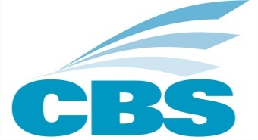
Pa mas informashon:
Ofisina Sentral di Statistik
WTC Building, Piscadera bay z/n
Tel: (5999) 838 2300
WhatsApp: +59995202227
E-mail: senso@cbs.cw
https://senso.cbs.cw
Facebook : cbscur

Komunikado pa Prensa

Willemstad, 02 di desember 2021
CBS a kuminsá yama kasnan di famia den kuadro di Senso di Prueba 2021
Willemstad – Aktualmente CBS ta ehekutando Senso di Prueba 2021 bou di 5.000 kas di famia. Esaki lo dura te ku 23 di yanüari 2022. E Senso di Prueba ta en konekshon ku preparashonnan pa e konteo general di poblashon i bibienda (Senso) kual lo bai tuma lugá otro aña. Senso 2022 ta e di 2 senso ku CBS lo organisá pa Kòrsou.
Senso ta importante pa haña informashon tokante tamaño, distribushon i karakterístika di poblashon di un pais. Senso ta esensial pa por deskribí i evaluá Kòrsou su situashon ekonómiko, sosial i demográfiko, pa asina formulá maneho i programa adekuá pa bienestar di Kòrsou.
CBS ta aserkando telefónikamente na e momentunan aki e kasnan di famia ku ainda no a yena e formulario di Senso di Prueba online. E posibilidat pa bo mes yena Senso di Prueba online ta keda eksistente.
E siguiente posibilidat tambe ta disponibel: si bo no tin internèt na kas, bo por bai 3 diferente sentro di barionan, esta Wishi/Marchena, Soto i Montaña entre 8or di mainta pa 9or di anochi. Tin personanan ku por asistí bo ku e enkuesta.
Sa sosodé ku yenamentu di e formulario online ta resultá den un difikultat. CBS ke partisipá ku si den kaso ku bo yena bo number di meter di awa i e sistema no ta tuma e number, CBS ta pidi bo pa tuma kontakto ku CBS na number di telefon 7242227 of whatsapp na 5202227.

